Приложение № 1

Методические рекомендации по проведению классных часов здоровья с обучающимися по профилактике COVID-19

Реализуемые профилактические мероприятия с целью недопущения заражения COVID-19 обусловили необходимость выполнения санитарно-гигиенических требований, соблюдения правил социального дистанцирования в процессе обучения.
С целью формирования мотивации повышенной готовности рекомендуется проведение тематических классных часов здоровья для обучающихся всех возрастных групп по профилактике COVID-19 и обучению эффективным способам защиты. Классный час является наиболее распространенной формой воспитательной работы, станет эффективнее и полезнее, когда при его подготовке педагоги учитывают доступность информации, возрастные особенности и мотивацию детей, специфику ситуации в регионе.
Основные задачи, решаемые в ходе классного часа здоровья:
- изучение и анализ данных по COVID-19 из разных информационных источников;
- формирование у обучающихся собственного мнения о ситуации, рисках и возможностях их преодоления;
- развитие исследовательских, аналитических умений при овладении навыками использования защитных средств.
Руководителям образовательных организаций рекомендуется по возможности обеспечить педагогических работников доступными справочными материалами, памятками и стендами о COVID-19, а педагогам – предоставить возможность выбора из массива информации достоверные и подтвержденные данные с их последующей доступной интерпретацией для детей выбранной возрастной группы. Методический материал носит рекомендательный характер: учитель, принимая во внимание особенности каждого класса, может варьировать задания, их количество, менять этапы занятия.
Классный час в начальной школе целесообразно проводить в форме профилактической беседы с компонентами эмпатии с целью обеспечения необходимого уровня вовлеченности детей в обсуждаемую проблему. Важный нюанс, не зависящий от возрастного фактора аудитории, - говорить с детьми на равных, излагая информацию доступно, с демонстрацией личной позиции - благодаря этому легко вовлечь в беседу всех учащихся и добиться их понимания проблемы.
Рекомендуемая структура классного часа может включать следующие компоненты:
- Целевой компонент, отражающий установки воспитательной работы в конкретном классном коллективе и связанный с развитием индивидуальности каждого ребенка.
- Содержательный компонент, базирующийся на личностной значимости обсуждаемой информации для саморазвития и самореализации обучающихся.
- Организационно-деятельностный компонент, гарантирующий возможность выбора позиции с учетом личного жизненного опыта и представленного доказательного компонента.
- Оценочно-аналитический, позволяющий отследить эффективность классного часа посредством мониторинга мнения учащихся. Оценка может быть растянута во времени, особенно если предоставленный материал требует оценки и переосмысления.

Примерный сценарий проведения тематического классного часа здоровья «Профилактика COVID-19 в школе»

- Вступительная часть тематического классного часа
Информация для учителя:
При подготовке к проведению тематического классного часа учителю рекомендуется ознакомиться с материалами, представленными на официальных сайтах:
- Стопкоронавирус https://xn--80aesfpebagmfblc0a.xn--p1ai/about-covid/
- Министерства здравоохранения Российской Федерации https://covid19.rosminzdrav.ru/
- Федеральной службы по надзору в сфере защиты прав потребителей и благополучия человека https://www.rospotrebnadzor.ru/about/info/news_time/news
details.php?ELEMENT ID=13566
Вступительная часть классного часа может проходить в виде беседы, предназначена для актуализации темы и ознакомления обучающихся с информацией о новой коронавирусной инфекции, механизмом её воздействия на организм человека. Одновременно с подачей информации педагогу необходимо обеспечить обучающимся возможности для рефлексии и включить целеполагание, основанное на предварительном сборе эмпирического материала. В ходе беседы дети могут поделиться своими чувствами и переживаниями, вызванными рисками инфицирования и ограничительными мерами
Коронавирусы (Coronaviridae) - это большое семейство РНК-содержащих вирусов, способных инфицировать человека и некоторых животных. У людей коронавирусы могут вызвать целый ряд заболеваний - от легких форм острой респираторной инфекции до тяжелого острого респираторного синдрома с проявлением дыхательной недостаточности.

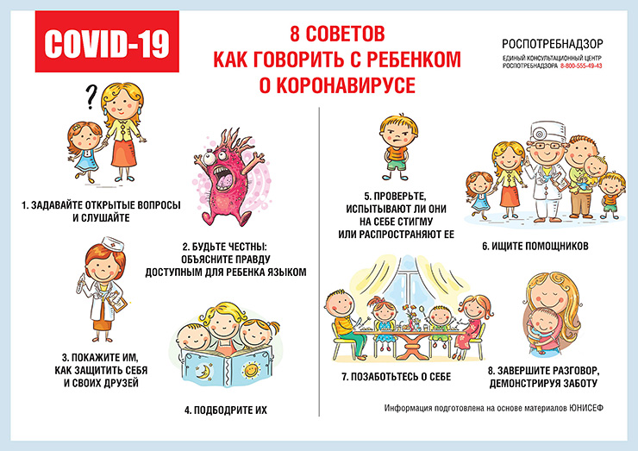

- Основная часть тематического классного часа (работа в группах)
Основная часть тематического классного часа предназначена для ознакомления обучающихся с симптомами и мерами профилактики коронавирусной инфекции. После вступительной части учитель, используя презентацию, описывает симптомы коронавирусной инфекции.
Наиболее распространенные симптомы - высокая температура, головная боль, чувство усталости, першение и боль в горле, кашель, потеря обоняния, затрудненное дыхание, реже - заложенность носа, чихание, покраснение глаз.
Важно: Похожие симптомы встречаются у пациентов с ОРВИ или гриппом. При их обнаружении необходимо незамедлительно обратиться к врачу для получения медицинской помощи и исключения коронавирусной инфекции.
Задание для обучающихся:
Проанализируйте информацию https://xn--80aesfpebagmfblc0a.xn--p1ai/ai/doc/21/ attach/21.pdf и запишите симптомы, характерные для гриппа, ОРВИ и коронавирусной инфекции в памятку.
После работы обучающихся с памяткой, учитель разъясняет, как передается коронавирус, и знакомит с основными мероприятиями по профилактике коронавирусной инфекции.
Вирусы - микрочастицы, невидимые без микроскопа, которые оседают на различные поверхности, когда зараженный человек разговаривает, кашляет или чихает. Заразиться коронавирусом можно при близком контакте (менее 1,5-2 м) с заболевшим, прикоснувшись к любой поверхности, на которой есть вирус (дверные ручки, кнопки лифтов, столы и т.д.), трогая грязными руками глаза, нос, рот, с высокой вероятностью - при объятиях, поцелуях, рукопожатиях.
Во время классного часа педагогу целесообразно рассказать школьникам об эффективных способах защиты:
- Тщательное мытье рук с мылом в течение 25-30 секунд удаляет вирусы после туалета, выхода на улицу, перед едой; Если нет возможности помыть руки с мылом, пользуйтесь спиртсодержащими или дезинфицирующими салфетками;
- Чистите и дезинфицируйте поверхности, используя бытовые моющие средства. Чистка и регулярная дезинфекция поверхностей (столов, дверных ручек, стульев, гаджетов и др.) удаляет вирусы.
- Избегайте посещения многолюдных мест, компаний друзей или знакомых, поскольку там могут быть больные. Исключите развлекательные мероприятия. Будьте особенно осторожны, когда находитесь в людных местах, аэропортах и других системах общественного транспорта. Максимально сократите прикосновения к находящимся в таких местах поверхностям и предметам, и не касайтесь лица.
Внимание! Рекомендуется отдавать предпочтение гладким прическам, когда находитесь в местах скопления людей, распущенные волосы, часто контактируя с лицом, увеличивают риск инфицирования.
- Вирусы передаются от больного человека к здоровому воздушно -капельным путем (при чихании, кашле), поэтому необходимо соблюдать расстояние не менее 1 метра от больных.
- Избегайте трогать руками глаза, нос или рот (обычно мы неосознанно совершаем такие прикосновения в среднем 15 раз в час).
- Надевайте маску или используйте другие подручные средства защиты, чтобы уменьшить риск заболевания.
- Пользуйтесь отдельным полотенцем и одноразовой посудой.
- Не ешьте еду (орешки, чипсы, печенье и другие снеки) из общих упаковок или посуды, если другие люди погружали в них свои пальцы.
- При кашле, чихании следует прикрывать рот и нос одноразовыми салфетками, которые после использования нужно выбрасывать (Если салфетки под рукой нет, чихайте в локтевой сгиб, а не в руку). При чихании и кашле в воздухе вокруг больного человека распространяются микрокапли его слюны, мокроты и респираторных выделений, которые содержат вирусы. Вирусы сохраняют способность к заражению от нескольких часов до нескольких дней.
- Здоровый образ жизни повышает сопротивляемость организма к инфекции. Соблюдайте здоровый режим, включая полноценный сон, потребление пищевых продуктов богатых белками, витаминами и минеральными веществами, физическую активность и употребляйте достаточное количество жидкости.

Особое место занимает ношение масок, благодаря которым предотвращается попадание в организм здорового человека капель респираторных выделений, которые могут содержать вирусы.
Медицинские маски для защиты органов дыхания используют:
- при посещении мест массового скопления людей, поездках в общественном транспорте в период роста заболеваемости острыми респираторными вирусными инфекциями;
- при уходе за больными острыми респираторными вирусными инфекциями;
- при общении с лицами с признаками острой респираторной вирусной инфекции;
- при рисках инфицирования другими инфекциями, передающимися воздушно-капельным путем.
Чтобы обезопасить себя от заражения, крайне важно правильно носить маску:
- маска должна тщательно закрепляться, плотно закрывать рот и нос, не оставляя зазоров;
- старайтесь не касаться поверхностей маски при ее снятии, если вы ее коснулись, тщательно вымойте руки с мылом или спиртовым средством;
- влажную или отсыревшую маску следует сменить на новую, сухую;
- не используйте вторично одноразовую маску;
- использованную одноразовую маску следует немедленно выбросить в отходы.
Маска уместна, если человек находится в месте массового скопления людей, в общественном транспорте, а также при уходе за больным, но она нецелесообразна на открытом воздухе.
Важно! Использование маски это не одиночная мера не обеспечивает полной защиты от заболевания. Кроме ношения маски необходимо соблюдать другие профилактические меры.
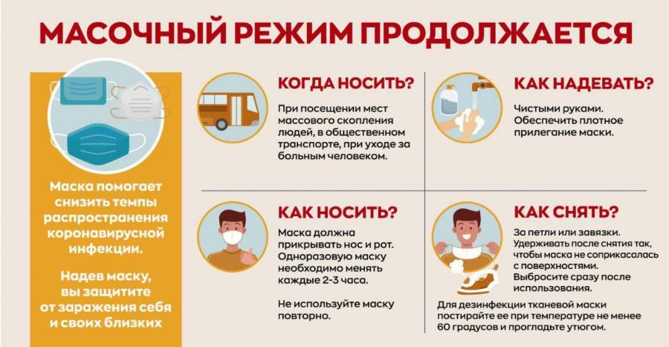

В ходе обсуждения, педагогу целесообразно предложить учащимися высказывать свое отношение к ряду постулатов по теме, используя «Я-позицию».
Далее рекомендуется разделить обучающихся на группы. Каждой группе дается задание: подготовить ответы на вопросы, используя официальные ресурсы.
Работа обучающихся в группах
Задание для группы I
Изучите материалы, размещенные на сайте Роспотребнадзора https://www.rospotrebnadzor.ru/about/info/ news/news details.php?ELEMENT ID=14 130, подготовьте информацию об использовании одноразовых и многоразовых масок.
Задание для группы II
Изучите материалы, размещенные на сайте ВОЗ https://www.who.int/gpsc/tools/How_To_H andWash_Poster_ru.pdf?ua=l, подготовьте информацию о том, как правильно мыть руки.
Задание для группы III
Изучите материалы, размещенные на сайте Роспотребнадзора, подготовьте информацию о том, как выбрать антисептик для рук https://www.rospotrebnadzor.ru/about/info/ news/news details.php?ELEMENT ID=l4 298 и правилах дезинфекции мобильных устройствhttps://www.rospotrebnadzor.ru/about/info/ news/news details.php?ELEMENT ID=l3 965

- Заключительная часть тематического классного часа (ответы групп, рефлексия)
В заключительной части занятия учитель обращает внимание обучающихся на то, что рассмотренные мероприятия направлены на личную защиту и разъясняет, какие правила необходимо соблюдать, чтобы защитить от коронавируса близких и окружающих.
Представители рабочих групп представляют подготовленные материалы, высказывают групповое мнение и защищают его. Отвечать может один или несколько представителей от группы. Ответы других групп кратко конспектируются.
Задание для обучающихся:
- Представьте классу материалы, подготовленные вашей группой.
- Отвечать может один или несколько представителей от группы.
- Ответы других групп кратко законспектируйте в памятку.
В ходе рефлексивного этапа учащиеся могут рассказать, изменилось ли их мнение относительно обсуждаемого вопроса, что стало причиной этого, какой опыт они приобрели.
В заключительной части занятия учитель обращает внимание обучающихся на то, что рассмотренные мероприятия направлены на личную защиту и разъясняет, какие правила необходимо соблюдать, чтобы защитить от коронавируса близких и окружающих. Занятие завершается демонстрационным роликом https://www.youtube.com/watch?v=KW3YMelkxpw

Приложение № 2

Методические рекомендации по проведению родительского собрания
«Обеспечение охраны здоровья школьников в условиях распространения COVID-19»

Цель: формирование адекватных представлений родителей о мерах безопасности в образовательном процессе школы, ответственности родителей за здоровье детей в процессе воспитания
Форма проведения: очно, в режиме онлайн (вебинар/ конференции с использованием мессенджеров, в родительском чате группы в социальной сети «Вконтакте»).

Примерный сценарий проведения родительского собрания
Вступительная часть классного руководителя
Уважаемые родители!
В ходе собрания предлагаем вам:
1. Познакомиться с основными мерами защиты и безопасности, которые предпринимает школа для профилактики распространения коронавирусной инфекции, других вирусных заболеваний детей.
2. Рассмотреть актуальные вопросы охраны здоровья детей вне образовательной организации.
1. О системе мер профилактики и сохранения здоровья обучающихся в современной эпидемической ситуации
Статья 41 Федерального закона «Об образовании в Российской Федерации» (№ 273-ФЗ) включает основные положения, связанные с охраной здоровья обучающихся в образовательной организации:
- создание условий для профилактики заболеваний и оздоровления обучающихся, обучение навыкам здорового образа жизни.
- обеспечение безопасности обучающихся во время пребывания в организации, осуществляющей образовательную деятельность;
- профилактика несчастных случаев с обучающимися во время пребывания в организации;
- проведением санитарно-противоэпидемических и профилактических мероприятий.
В 2020/2021 г. в связи с эпидемической ситуацией, были приняты дополнительные нормативные документы, направленные на обеспечение охраны здоровья обучающихся.
Санитарные правила (СП 3.1/2.4.3598-20, утв. Постановлением главного государственного санитарного врача РФ от 30.06.2020 № 16) устанавливают санитарно-эпидемиологические требования к особому режиму работы Организаций в условиях распространения новой коронавирусной инфекции (далее - COVID-19).
В соответствии с данными правилами, в образовательных организациях выполняются требования, направленные на обеспечении безопасности обучающихся:
- организован гибкий график начала учебных занятий (учебные занятия для разных параллелей классов начинаются/и заканчиваются в разное время);
- проводится ежедневная термометрия обучающихся, педагогов («утренние фильтры») на входе в школу. Термометрию проводит медицинский работник;
- обеспечиваются условия для гигиенической обработки рук с применением антисептиков;
- в классах размещены раковины с водой, классы обеспечены моющими средствами, бумажными полотенцами; установлены кулеры;
- питание детей осуществляется в столовой по графику по классам; перед приемом пищи выполняются основные требования гигиены;
- в помещениях для приема пищи, санитарных узлах и туалетных комнатах проводится ежедневная влажная уборка помещений с применением дезинфицирующих средств с обработкой всех контактных поверхностей;
- обеспечивается постоянное наличие в санитарных узлах для детей и сотрудников мыла, а также кожных антисептиков для обработки рук;
- осуществляется регулярное обеззараживание воздуха с использованием оборудования (рециркуляторов) и проветривание помещений.
Используются рециркуляторы воздуха, которые специально предназначены для помещений, где находятся дети. О вреде дезинфицирующих средств также беспокоиться нет оснований. В школе применяются только те, которые обладают специальной маркировкой, сертифицированы и не вредят здоровью школьников, в том числе склонных к аллергическим реакциям.
В общеобразовательных организациях за каждым классом закреплен отдельный учебный кабинет, в котором дети обучаются по всем предметам, за исключением занятий, требующих специального оборудования (физическая культура, изобразительное искусство, трудовое обучение, технология, физика, химия).
В школе не проводятся массовые мероприятия, в которых участвуют обучающиеся разных классов. Воспитательные мероприятия в пределах одного класса разрешено проводить (например, классные часы). В тоже время ряд мероприятий проводится онлайн.
Таким образом, школа создает условия для безопасного пребывания и обучения детей.
Далее родителям предлагается познакомиться с памяткой по организации образовательного процесса в условиях распространения новой коронавирусной инфекции (далее - COVID-19).

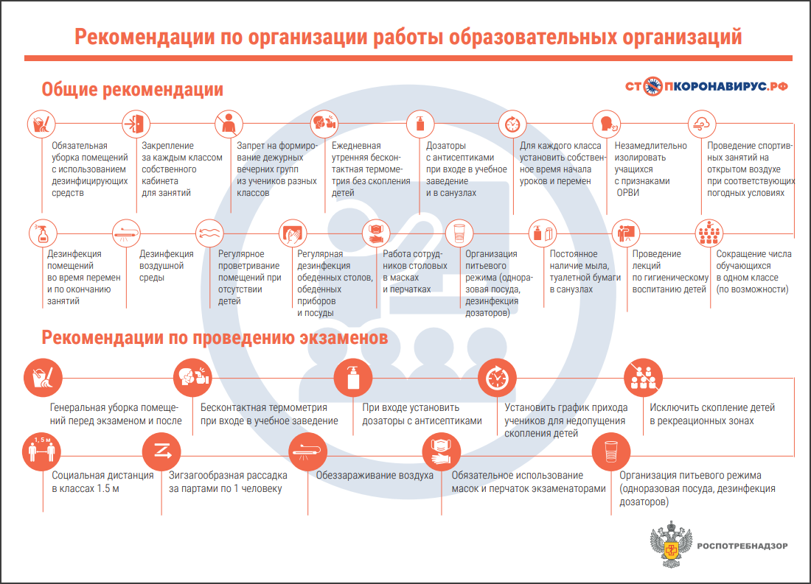

2. Роль родителей в профилактике COVID-19 и ОРВИ. Основные правила безопасности вне образовательной организации
В процессе воспитания, вне образовательной организации родители несут ответственность за поведение и здоровье своего ребенка. Это регламентируется основными правовыми документами:
- Семейный кодекс РФ, ст. 63:
Родители несут ответственность за воспитание и развитие своих детей. Они обязаны заботиться о здоровье, физическом, психическом, духовном и нравственном развитии своих детей. Родители имеют преимущественное право на обучение и воспитание своих детей перед всеми другими лицами.
- Закон РФ «Об образовании в Российской Федерации», 4 ст. 44 ФЗ:
Органы государственной власти и органы местного самоуправления, образовательные организации оказывают помощь родителям несовершеннолетних обучающихся в воспитании детей, охране и укреплении их физического и психического здоровья, развитии индивидуальных способностей и необходимой коррекции нарушений их развития.
Во второй части родительского собрания классному руководителю целесообразно обсудить с родителями эффективные способы защиты детей от коронавирусной инфекции. Рекомендуются следующие памятки.

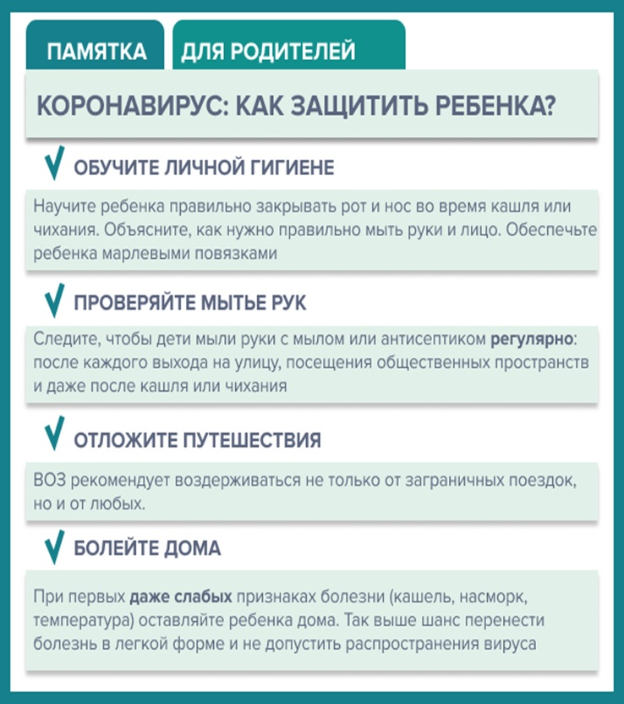

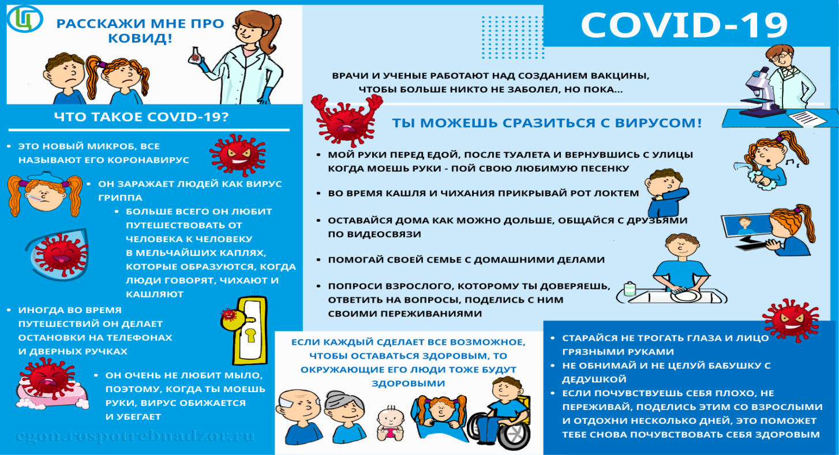

Особое место занимает ношение масок, благодаря которым предотвращается попадание в организм здорового человека капель респираторных выделений, которые могут содержать вирусы.
Чтобы обезопасить себя от заражения, крайне важно правильно носить маску:
- маска должна тщательно закрепляться, плотно закрывать рот и нос, не оставляя зазоров;
- старайтесь не касаться поверхностей маски при ее снятии, если вы ее коснулись, тщательно вымойте руки с мылом или спиртовым средством;
- влажную или отсыревшую маску следует сменить на новую, сухую;
- не используйте вторично одноразовую маску;
- использованную одноразовую маску следует немедленно выбросить в отходы.

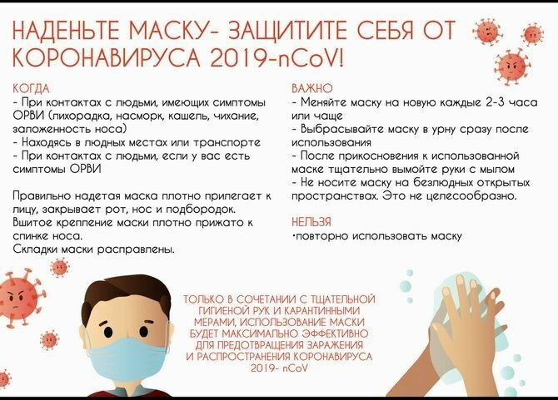

Заключительная часть собрания включает основные рекомендации родителям по сохранению психического и физического здоровья детей в период распространения коронавирусной инфекции.

Рекомендации родителям,

как сохранить психическое и физическое здоровье во время пандемии
- Научите ребенка, что чихать и кашлять необходимо в салфетку, которую сразу же следует выбросить.
- Не паникуйте. Тревожное состояние тут же передается всем членам вашей семьи
- Ведите здоровый способ жизни: гуляйте на свежем воздухе всей семьей, по возможности выбирайтесь за город.
- Больше овощей и фруктов – меньше сладкого и жирного.
- Помогайте ребенку с уроками, контролируйте домашние задания, ведь в любой момент в ваш привычный жизненный уклад может постучаться дистанционное обучение.
- Следите за физическим состоянием ребенка. Прислушивайтесь к его жалобам и проблемам.
- Не зацикливайтесь на пандемии и плохих новостях.

